实验一 Linux常用命令的使用练习(了解)
【实验目的】
一、掌握Linux系统中其它的一些常用命令
【实验内容】
首先进入终端命令输入窗口，然后直接在Shell提示符后键入下面的命令，回车后，观察对应的命令执行后的结果。
一、常用命令
1、cat命令：将文件输出或重定向到其它文件
2、cd命令：切换工作目录
3、cp命令：复制文件或目录
4、mv命令：将一个文件移至另一文件，或将数个文件移至另一目录
5、rm命令：删除文件或目录
6、ls命令：显示指定目录下的内容
7、mkdir命令：建立目录
8、rmdir命令：删除空的目录
9、touch命令：创建空文件
10、wc命令：该命令统计给定文件中的字节数、字数、行数
11、pwd命令：显示当前所在目录的绝对路径名称
12、more命令：类似cat，不过会一页一页地显示
13、find命令：在指定的目录及子目录中查找匹配条件的文件
14、grep命令：文本搜索命令，支持正则表达式
15、ln命令：创建软链接或硬链接
16、chgrp命令：更改文件或目录的所属群组
17、chmod命令：更改文件或目录的权限
18、chown命令：改变文件或目录的所有者
二、网络管理命令：
1、ifconfig命令：配置或查看网络接口参数
2、ping命令：测试本地到目的主机是否连通
3、netstat命令：显示与IP、TCP、UDP和ICMP协议相关的统计数据，一般用于检验本机各端口的网络连接情况
4、traceroute命令：显示数据包到主机间的路径
5、route命令：查看并编辑IP路由表
6、mesg命令：打开或关闭其他用户对自己登录终端的广播功能
7、write命令：向指定的用户发送信息
三、进程管理命令
1、ps命令：显示当前运行进程的状态
2、kill命令：发送特定信号给id为pid的进程
3、top命令：实时显示进程的动态
四、文件系统
1、fdisk命令：查看或创建磁盘分区
2、df命令：显示文件系统的状况
3、dd命令：把指定的输入文件拷贝到指定的输出文件中，并且在拷贝过程中可以进行格式转换。
4、fsck命令：检查与修复文件系统
5、mkfs命令：在特定的分区上建立文件系统
6、mount命令：将文件系统挂在目录的某个位置之上。这个命令可以被用来挂上任何的文件系统，甚至可以用-o loop选项将某个一般的文件当成硬盘分区挂载。这对于ramdisk或是ISO9660的镜像文件之解读非常实用。
五、系统管理
1、clear命令：清除屏幕
2、export命令：用于设置或显示环境变量
3、halt命令：关闭系统
4、init命令：所有进程的父进程，改变运行层级
5、shutdown命令：关机程序
6、reboot命令：重新启动
六、备份压缩
1、tar命令：对文件或目录进行打包或解包
2、gzip/gunzip命令：压缩和解压缩
3、bzip2/bunzip2命令：比gzip压缩效率更高的压缩和解压缩
七、其它
1、cal命令：显示日历
2、at命令：可以让用户指定在特定时刻执行某个程序或命令
八、TAB 键“自动补全”功能的使用
例如/usr/arm2410s，假设/目录下没有其它以arm 字符开头的其它目录和文件，则要进入这个目录，只需敲入：
cd /usr/arm
然后按下TAB 键，则SHELL 会自动匹配找到/usr/arm2410s 目录，这样就不必完全键入剩余的2410s 字符，这个功能在访问名字很长的文件和目录时非常有效，可以大大提供键盘输入的速度，极为方便。
九、编程时获取帮助man
man，即manunal，是UNIX 系统手册的电子版本。根据习惯，UNIX 系统手册通常分为不同的部分（或小节，即section），每个小节阐述不同的系统内容。目前的小节划分。手册页一般保存在/usr/man 目录下，其中每个子目录（如man1,man2, ..., manl, mann）包含不同的手册小节。使用man 命令查看手册页。
man 命令行例子： man rpm
使用man mkdir命令可以获得mkdir的手册。使用翻页键上下翻页阅读，最后按q键退出。

说明： 命令名 --help 可以对该命令的格式提供帮助文档。
例如：使用mkdir –help命令获得mkdir命令的参数列表及简要的说明。如下图所示：

十、压缩/解压缩
LINUX 的软件一般是以.gz 或.tar 或者.tar.gz 结尾的。前者是由gzip 压缩的，后者是先用tar 归档，在用gzip 压缩而成的。
1、以.gz 结尾的为压缩文件，用命令：gzip -d filename 来解压，得到的文件在当前目录中，但已没有了.gz。
2、以.tar 结尾的为归档文件，用命令：tar -xvf filename 来展开，生成的文件与源文件在同一目录中，只是少了.tar。
3、以.tar.gz 结尾的文件最常见，可直接用命令：gzip -cd filename| tar xfv 来解开。
tar 的用法：
解压：x 参数表示解压
tar xzf linux-2.4.x.tgz
把一个目录linux-2.4.x 压缩成一个文件：linux-2.4.x.tgz
tar czf linux-2.4.x.tgz linux-2.4.x
c 参数表示压缩。
解压缩bz2 格式压缩包
tar -xjf linux.bz2
建立bz2 格式压缩包
tar -cjf linux-2.4.x.tar.bz2 /develop/linux-2.4.x

注：以上所涉及到的仅仅是Linux系统中的一部分常用命令。

实验二 文本编辑器vi的使用（了解）
【实验目的】
一、掌握文本编辑器vi的使用方法
【实验内容】
一、vi的三种工作模式：
1、命令模式：执行相关文本编辑命令
2、输入模式：输入文本
3、末行模式：实现查找、替换、保存、多文件操作等等功能
二、首先进入终端命令输入窗口，然后输入直接在Shell提示符下键入vi [文件名称]，如果该文件在当前目录不存在，则vi创建之。
三、退出vi
1、在命令模式下输入“：wq”，保存文件并退出vi
2、若不需要保存文件，输入“：q”
3、若文件已修改，但不保存，输入“：q！”强制退出vi
4、其它一些不常用的方法在此省略。
四、命令模式下的常用编辑命令
1、启动vi后，进入的是vi的命令模式
2、按i键，进入输入模式，可以进行文本的编辑，在输入模式下，按esc键，可切换回命令模式
i：光标位置不变，可在光标左侧插入正文
a：光标位置向后退一格，可在光标左侧插入正文
o：在光标所在行的下一行增添新行
O：在光标所在行的上一行增添新行
I：光标跳到当前行的开头
A：光标跳到当前行的末尾
3、光标的移动
k、j、h、l分别等同于上、下、左、右箭头键
Ctrl+b，向上翻一页
Ctrl+f，向下翻一页
nH，将光标移到屏幕的第n行
nL，将光标移到屏幕的倒数第n行
4、删除文本
nX，删除光标所指向的后n个字符
D，删除光标右侧的所有字符（包括光标所指向的字符）
db，删除光标左侧的全部字符
ndd，删除当前行和当前行以后的n行内容
5、粘贴和复制
p，将缓冲区的内容粘贴到当前字符的右侧
P，将缓冲区的内容粘贴到当前字符的左侧
yy，复制当前行到内存缓冲区
nyy，复制n行内容到内存缓冲区
6、搜索字符串
/str1，正向搜索字符串str1
n，继续搜索
？str2，反向搜索字符串str2
7、撤销和重复
u，撤销前一条命令的执行结果
.，重复最后一条命令
五、末行模式下的命令
：n，将光标移动到第n行
：nw file，将第n行写入file文件
：n，mw file，将第n行至第m行写入file文件
：w，将编辑的内容写入原始文件
：wq，将编辑的内容写入原始文件并退出编辑程序
：w file，将编辑的内容写入file文件，保持原有文件的内容不变
：f file，将当前文件重命名为file
：e file，编辑新文件file代替原有内容
：f，打印当前文件的状态，如文件的行数，光标所在的行号等
：!<命令>，执行相应shell命令
六、三种工作模式的切换
1、在Linux shell下，键入vi或vi <文件名>进入命令模式
2、在命令模式下，键入：进入末行模式
3、在命令模式下，键入文本编辑命令如i，a，o等进入文本输入模式
4、在文本输入模式下，按esc键进入命令模式
5、在末行模式下，按backspace键或del键进入命令模式
6、在末行模式下，键入q或wq，退出vi，饭后到Linux shell下
七、实际的 hello.c 源代码较简单，如下：
＃include <stdio.h>
main()
{
printf(“hello world!\n”);
}

实验三 使用GCC编译C语言程序（掌握）
【实验目的】
一、了解GNU gcc编译器
二、掌握使用GCC编译C语言程序的方法
【实验内容】
- 使用vi或其它文本编辑器，输入C语言程序，并保存为test.c。
二、在Linux shell下，输入命令gcc –o test test.c
三、编译正确后，输入命令./test运行程序，观察程序运行结果
四、若编译错误，根据提示信息，进入程序查错，再回到第二步，直至程序语法无误。
五、输入后面第八条中的4个程序。按照下面的要求进行。
使用gcc编译器，编译程序
第一种方法：分步进行
1．由star.c 和 starfun.h 文件生成star.o 目标文件
gcc -c star.c -o star.o
2．由hello.c， hello.h和 starfun.h生成hello.o目标文件
gcc -c hello.c -o hello.o
3．由hello.o 和star.o 生成应用程序myprog
gcc star.o hello.o -o myprog
4.执行myprog
[root@localhost 01_hello]# ./myprog
观察程序myprog运行的结果。
*
***
*****
*******
*****
***
*

*
***
*****
*******
hello,my friends
第二种方法：一条命令完成以上操作
gcc star.c hello.c -o myprog
结合不同的选项，观察编译的过程和得到的结果是否有所不同。

[root@localhost 01_hello]# gcc star.c hello.c -o myprog1
[root@localhost 01_hello]# gcc -w star.c hello.c -o myprog2
[root@localhost 01_hello]# gcc -Wall star.c hello.c -o myprog3
体会-Wall 和 -w选项的作用

查阅当前的gcc版本命令
[root@localhost 01_hello]# gcc -v

六． 使用动态库
（1）[root@localhost 01_hello]# gcc -c -fpic hello.c
[root@localhost 01_hello]# ls
amake hello.c hello.h hello.o makefile_01 makefile_02 makefile_03 Makefile_rule star.c starfun.h
（2）[root@localhost 01_hello]# gcc -shared -s -o libhello.so hello.o
[root@localhost 01_hello]# ls
amake hello.c hello.h hello.o libhello.so makefile_01 makefile_02 makefile_03 Makefile_rule star.c starfun.h
注意libhello.so库文件的命名格式，（1）（2）也可以用下边命令替代
gcc -fpic -shared -s hello.c -o libhello.so

[root@localhost 01_hello]# cp libhello.so /usr/lib
注意/usr/lib为用户库自动搜索路径
[root@localhost 01_hello]# gcc -lhello star.c -o mystar
[root@localhost 01_hello]# ldd mystar
libhello.so => /usr/lib/libhello.so (0x4002d000)
libc.so.6 => /lib/tls/libc.so.6 (0x42000000)
/lib/ld-linux.so.2 => /lib/ld-linux.so.2 (0x40000000)
[root@localhost 01_hello]# ./mystar
*
***
*****
*******
*****
***
*

*
***
*****
*******
hello,my friends

七，使用静态库
[root@localhost 01_hello]# rm *.o
rm：是否删除一般文件‘hello.o’? y
[root@localhost 01_hello]# rm mystar
rm：是否删除一般文件‘mystar’? y
[root@localhost 01_hello]# rm libhello.*

[root@localhost 01_hello]# gcc -c hello.c -o hello.o
[root@localhost 01_hello]# ar -rc libhello.a hello.o
[root@localhost 01_hello]# gcc star.c libhello.a -o mystar
[root@localhost 01_hello]# ./mystar
*
***
*****
*******
*****
***
*

*
***
*****
*******
hello,my friends

八．上面所用到的4个文件hello.h，starfun.h，hello.c，star.c，内容参考如下：
Starfun.h 文件内容如下：
/*****starfun.h*****/
#ifndef STARFUN_H
#define STARFUN_H
#define NUM 4
#define NUMBER 3

int star1() {
int i,j,k;
for(k=1;k<=NUM;++k) {
for(i=1;i<=(NUM-k);++i)
printf(" ");
for(j=1;j<=(2*k-1);++j)
printf("*");
printf("\n");
}
return 0;
}

int star2() {
int i,j,k;
for(k=NUMBER;k>=0;--k) {
for(i=1;i<=(NUMBER-k+1);++i)
printf(" ");
for(j=1;j<=(2*k-1);++j)
printf("*");
printf("\n");
}
return 0;
}

#endif

hello.h文件内容如下：

/*hello.h*/
#ifndef HELLO_H
#define HELLO_H

void hello() {
star1();
printf("hello,my friends\n");
}

#endif

hello.c 文件内容如下：

void showhello() {
hello();
}

star.c文件内容如下：
#include "starfun.h"
#include "hello.h"
#include <stdio.h>

int main() {
star1();
star2();
showhello();
return 0;
}

附：GCC使用方法和常用选项
使用GCC编译C程序生成可执行文件需要经历4个步骤：
  - 预处理，这一步需要分析各种命令，如#define、#include、#ifdef等。Gcc调用cpp程序来进行预处理
  - 编译，这一步将根据输入文件产生汇编语言，gcc调用ccl进行编译工作
  - 汇编，这一步中将汇编语言作为输入，产生具有.o扩展名的目标文件，gcc调用as进行汇编工作
  - 连接，这一步中各目标文件.o被放在可执行文件的适当位置上，该程序引用的函数也放在可执行文件中，gcc调用ld来完成
gcc命令的基本用法为：gcc [option] [filename]，命令行选项指定的操作将在命令行上每个给出的文件上执行。例如：
gcc –o prog main.c test1.c test2.c
其中，“-o prog”指定输出的可执行文件名为prog，如果没有指定-o参数，gcc将使用默认的可执行文件名a.out
gcc的命令选项有许多项，但经常使用的几个选项是：
1、-c：只预处理，编译和汇编源程序，不进行连接
2、-o exefile，确定输出文件为exefile，如果没有该选项，默认输出为可执行文件a.out
3、-Dmacro或-Dmacro=defn，其作用类似于源程序代码中的#define
4、-O，对程序编译进行优化，编译后可执行文件的长度和执行时间缩短，但编译过程耗时变长，对主机性能要求较高。
5、-O2，比-O更好地优化
6、-g，告诉gcc产生能被GNU调试器使用的调试信息以便调试程序
7、-Idir，将dir目录加到搜寻头文件的目录列表中。并优先于在gcc中默认的搜寻目录

实验四 使用GDB调试程序（了解）
【实验目的】
一、掌握使用GDB调试程序的方法
【实验内容】
一、按照下面的程序，带-g选项进行编译，生成可执行文件
二、运行可执行文件，观察程序运行结果
三、若运行结果不对，表明程序逻辑有误，可通过GNU的工具GDB来调试程序。
四、参考程序
/*****addsum.c*****/
#include <stdio.h>
int main(void)
{ float x，y，sum；
printf("Hello linux gcc! \n")；
printf("Calculator：x+y=?\n")；
printf("Please input x=?\n")；
scanf(" %f" ，&x)；
printf("Please input y=?\n")；
scanf(" %f"，&y)；
sum=x+y；
printf("%f+%f=%f\n"，x,y,sum)；
return 0；
}

附：GDB的使用方法和常用命令
GDB能够观察一个程序在执行时的内部活动，或程序出错时发生了什
么，GDB的主要功能有以下几点：
1、设置运行环境和参数，运行指定程序
2、让程序在指定条件下停止和运行
3、在程序运行停止后，检查变量、内存或寄存器的值，查看程序运行情况
4、修改正在调试的程序的源代码，这样可以在线修正某个bug引起的问题，然后继续查找下一个bug
GDB的使用可以直接在shell命令行下输入gdb并回车，再在gdb
命令行下指定要调试的程序。也可以用gdb filename在启动时指定要调试的程序名。
为了使GDB能够正常工作，必须使程序在编译时包含调试信息，即在
使用gcc时加-g选项即可。
在GDB启动后，就进入GDB命令方式，下面是一些常用的GDB命令：
1、file，载入程序命令，如要加载hello程序用file hello
2、quit，退出gdb命令，也可以用ctrl+d来退出
3、run，运行程序命令，如果程序需要参数，可在run指令后接着输入参数。
4、info，查看程序信息
5、list，列出源程序命令，如list FUNCTION，list LINENUM，list FILENAME：FUNCTION
6、break，设置断点，在程序被载入并且当前没有正在运行时，就能设置、修改、删除断点。如break FUNCTION，break LINENUM，break *ADDRESS，break……if COND
7、watch，设置监视点命令，监视某个表达式或变量，当它被读或被写时让程序停下来，如watch EXPRESSION
8、print，显示表达式的值，如print exp
9、step或next，单步执行指令，step可以跟踪进入一个函数，而next指令不会
10、continue，继续执行命令
11、make，产生可执行文件，通过make不用退出gdb就可以重新产生可执行文件
12、shell命令，不离开gdb就可以执行shell命令

实验五 makefile的编写（掌握）
【实验目的】
一、了解Makefile的编写规则
二、通过make命令和makefile文件实现自动化编译
【实验内容】
一、用vi或者gedit工具生成实验三中所用到的几个文件。
二、用vi或者gedit工具编写一个简单的Makefile文件,文件内容如下：
/*****Makefile*****/
myprog1： hello.o star.o
< TAB> gcc star.o hello.o -o myprog1
star.o : star.c starfun.h
< TAB> gcc -c star.c -o star.o
hello.o：hello.c hello.h starfun.h
< TAB> gcc -c hello.c -o hello.o
clean:
rm –f *.o
三、在shell环境下，运行make，则自动编译程序，生成可执行程序myprog1
，执行myprog1。
[root@localhost 01_hello]# make
[root@localhost 01_hello]# ls
[root@localhost 01_hello]# ./myprog1

四、根据以上makefile的编写规则，采用自动变量重写makefile2文件，并使用make来实现自动编译，生成可执行程序myprog2，执行myprog2。
/*****makefile1*****/
XX= gcc -c
YY= hello.o
myprog2： hello.o star.o
< TAB> gcc star.o $( YY) -o myprog2
star.o : star.c starfun.h
< TAB> $( XX) star.c -o star.o
hello.o：hello.c hello.h starfun.h
< TAB> $( XX) hello.c -o $( YY)
clean:
rm –f *.o
在shell环境下，运行make，则自动编译程序，生成可执行程序myprog2
，执行myprog。
[root@localhost 01_hello]# make -f makefile2
[root@localhost 01_hello]# ls
[root@localhost 01_hello]# ./myprog2

五、根据以上makefile的编写规则，采用自动变量重写makefile3文件，并使用make来实现自动编译，生成可执行程序myprog3，执行myprog3。

/*****Makefile*****/
XX= gcc -c
YY= hello.o
myprog3： hello.o star.o
< TAB> gcc $^ -o $@
star.o : star.c starfun.h
< TAB> $( XX) $< -o $@
hello.o：hello.c hello.h starfun.h
< TAB> $( XX) hello.c -o $( YY)
clean:
rm –f *.o
在shell环境下，运行make，则自动编译程序，生成可执行程序myprog3
，执行myprog3。
[root@localhost 01_hello]# make -f makefile3
[root@localhost 01_hello]# ls
[root@localhost 01_hello]# ./myprog3

附：make和makefile相关介绍
在UNIX/Linux系统上，通常一个软件包里包含多个程序文件，如果用
gcc一条条地编译，效率太低，而且当修改了某个程序文件时，需要重新编
译软件包中的所有文件。使用make程序的目的就是自动确定一个软件包中
哪些部分需要重新编译，并用特定的命令去编译它。
要使用make命令，必须编写makefile文件，makefile文件描述了软件
包中各个文件之间的依赖关系，提供了更新每个文件的命令。
当编写完makefile文件后，只要在shell下使用make命令就可以完成所
有必需的重新编译。Make程序利用makefile文件中的数据和每个文件最近
一次更改的时间来确定哪些文件需要更新。

Makefile的编写规则：
Makefile文件中包含着一些目标，对于每一个目标，都提供了与这个目标具有相关性的其他目标或文件的名字，以及实现这个目标的一组命令。其中，目标就是make程序要完成的一项任务，通常是一个文件的文件名。相关性即一个目标的完成依赖于其他一些目标或文件。
在本实验内容中的示例makefile中，定义了四个目标：test、test1.o、test2.o、clean，每个目标都是从最左边开始写，后面跟一个冒号（：），如果这个目标的实现依赖于其他的目标或文件，把他们列在冒号的后面，并以空格隔开。然后另起一行开始写实现这个目标的一组shell命令，shell命令可以有若干行。
一般情况下，调用make可以输入make target，target是makefile文件中定义的目标，如果省略target，make就将更新makefile文件的第一个目标。
Make在检查一个目标是否已经过时并需要更新时，采用的是按相关性递归的办法，make在构建一个目标之前要生成该目标所依赖的所有文件，并递归地前进，从而确保这些文件都是新的。
目标clean是makefile中常用的一种专用目标，即删除所有的目标模块。一般不作它用。
Makefile中还可以使用预先定好的所写和宏，还支持一些隐含规则，makefile的高级使用请查阅相关文档。
当然，自己编写makefile比较繁琐，一般来说，可以找到一些参考的makefile文件模板，再根据自己的实际情况稍作修改即可。同时还有一些专门的工具软件比如automake、autoconf来生成makefile文件。

实验六 Linux 中通过minicom串口下载程序（掌握）
一、实验目的
熟悉Linux 开发环境，学会基于Mini6410 的Linux 开发环境的配置和使用。使用Linux 的arm-linux-gcc 编译，minicom串口方式下载调试。
二、实验内容
本次实验使用CentOS 操作系统环境,安装ARM-Linux 的开发库及编译器。创建一个新目录，并在其中编写hello.c 和Makefile 文件。学习在Linux 下的编程和编译过程，以及ARM 开发板的使用和开发环境的设置。下载已经编译好的文件到目标开发板上运行。
三、实验设备及工具（包括软件调试工具）
硬件：Mini6410嵌入式实验平台。
软件：PC机操作系统CentOS＋Minicom＋Arm-Linux 交叉编译环境
四、实验步骤
1、建立工作目录
此时我们新建的hello工作目录，在home目录下，已出现，说明，我们此次操作成功(这里我们要注意，记清楚自己在创建目录时，所在的位置)，如下图所示：
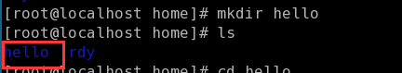
2、编写程序源代码
在Linux 下的文本编辑器有许多，常用的是vi 和Xwindow界面下的gedit 等，我们在开发过程中推荐使用vi。
hello.c 源代码较简单，如下：
/*****hello.c*****/
#include <stdio.h>

int main()
{
printf("Hello,World!\n");

return 0;
}

我们可以是用下面的命令来编写hello.c 的源代码，进入hello 目录使用vi 命令来编辑代码(如果不会使用vi命令来编辑，我们也可以使用gedit命令来编辑hello.c文件，命令为：gedit hello.c)
vi命令中常用命令有： esc i :wq :q!

按“i”或者“a”进入编辑模式，将上面的代码录入进去，完成后按Esc 键进入命令状态，再用命令“：wq”保存并退出。这样我们便在当前目录下建立了一个名为hello.c 的文件。
3、编写Makefile
要使上面的hello.c 程序能够运行，我们必须要编写一个Makefile 文件，Makefile 文件定义了一系列的规则，它指明了哪些文件需要编译，哪些文件需要先编译，哪些文件需要重新编译等等更为复杂的命令。使用它带来的好处就是自动编译，你只需要敲一个“make” 命令整个工程就可以实现自动编译，当然我们本次实验只有一个文件，它还不能体现出使用Makefile 的优越性，但当工程比较大文件比较多时，不使用Makefile 几乎是不可能的。下面我们介绍本次实验用到的Makefile 文件。
/*****Makefile*****/
CC=arm-linux-gcc
EXEC=helloarm
OBJS=hello.o
CFLAGS+=
LDFLAGS+=

all: $(EXEC)
$(EXEC): $(OBJS)
<TAB>$(CC) $(LDFLAGS) -o $@ $(0BJS)
clean：
<TAB>rm -f $(EXEC) *.o
在shell环境下，运行make，则自动编译程序，生成可执行程序helloarm
，执行helloarm。
[root@localhost 01_hello]# make
[root@localhost 01_hello]# ls
[root@localhost 01_hello]# ./helloarm

4、编译应用程序
在上面的步骤完成后，我们就可以在hello 目录下运行“make”来编译我们的程序了。如果进行了修改，重新编译则运行:
注意：编译、修改程序都是在宿主机（本地PC 机）上进行，不能在MINICOM 下进行。
5、下载调试
由于采用的是arm编译器，所以编译后的程序是不能直接在PC机上运行的。需要下载到开发板上才能运行。通过minicom串口通信软件可以进行下载。
需要在CentOS中先添加串口连接，然后才能通过minicom串口通信软件进行串口下载。如下图所示。
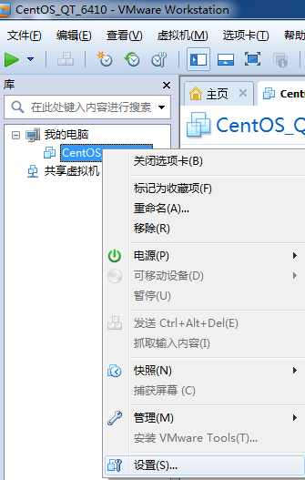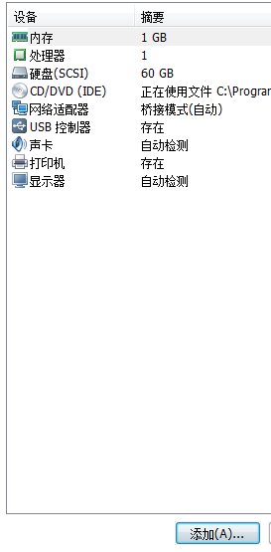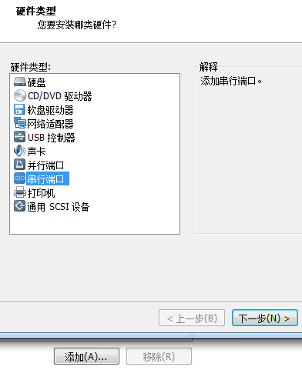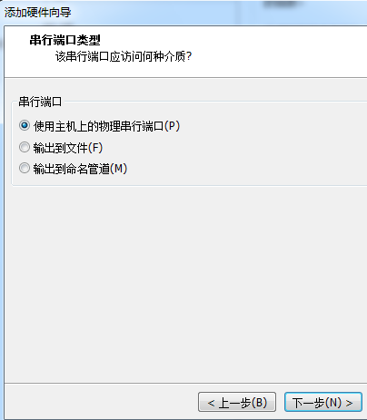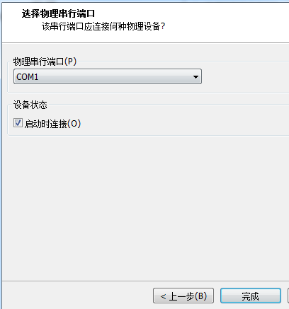
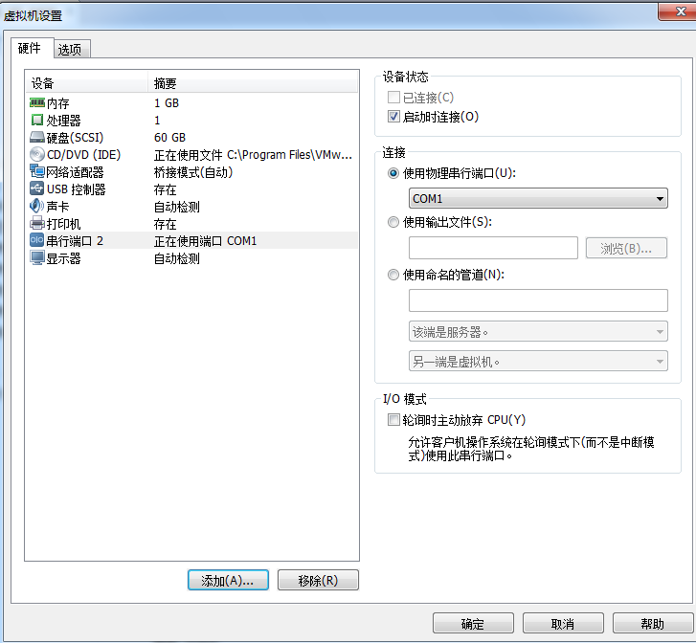

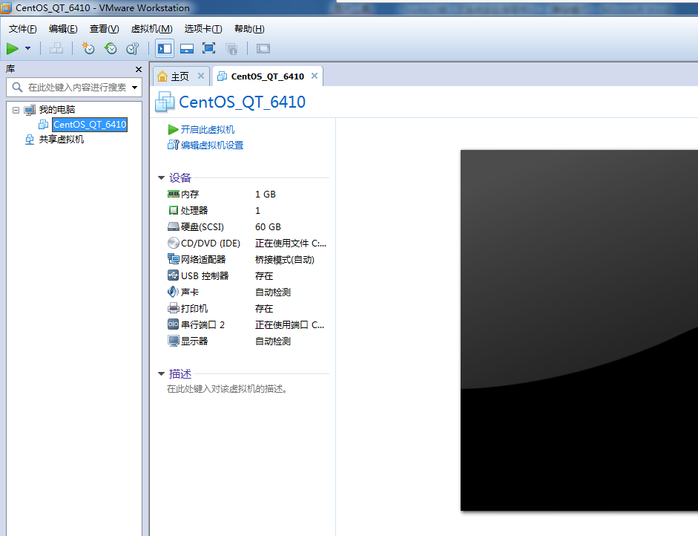

1、进入root。终端输入su root，再输入密码即可。
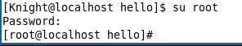
2、终端输入minicom -s，出现设置串口的界面，进行相应的设置，保存设置后，然后按ctrl+a,就进入了minicom下载模式。
minicom –s
选中ttyS1

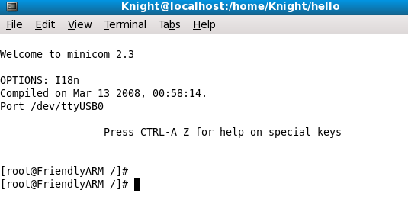
此时才能进行正常的下载。

3、ctrl+a,再点击s，出现下图
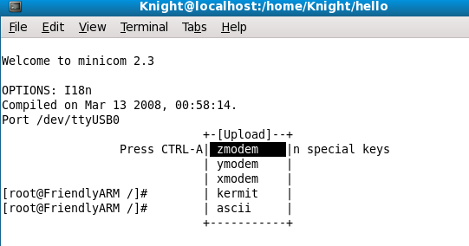
选择第一个zmodem，回车。出现下图
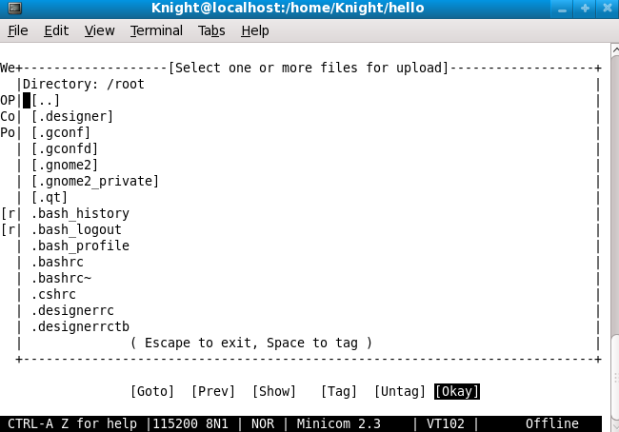
回车，出现下图

此处 单击空格代表选中.双击空格代表回到上一级目录.
最好将用户要下载的程序拷贝到home目录下,然后选中进行下载.
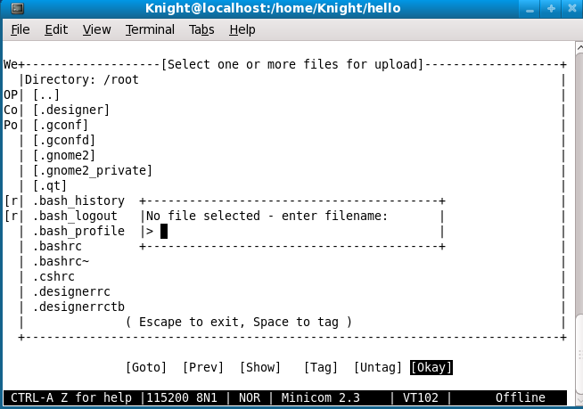
输入绝对路径，出现下图
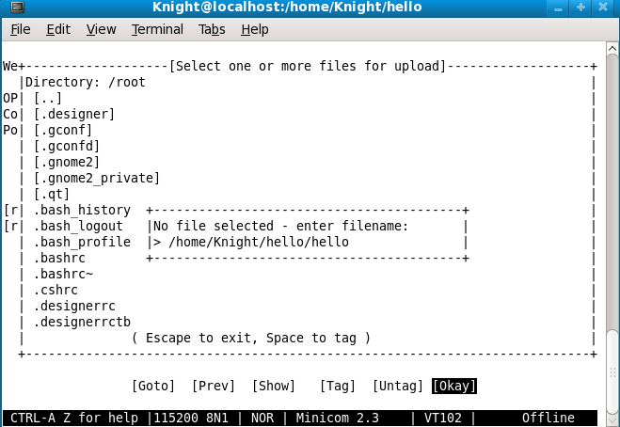
回车，出现下图
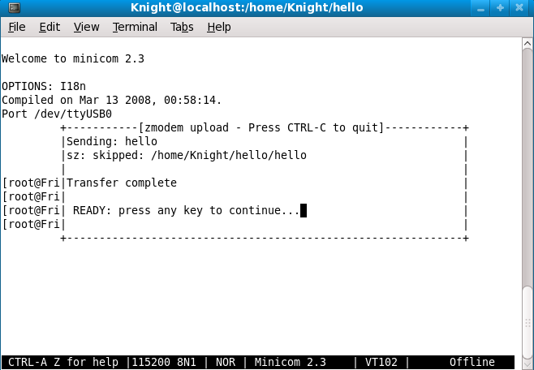
从上图可以看出，文件未被下载，原因是mini6410板子已经有了hello可执行文件（之前下载的），若需要下载，则需要删除之前的hello文件，rm hello即可。
删除之后，继续下载，出现下图
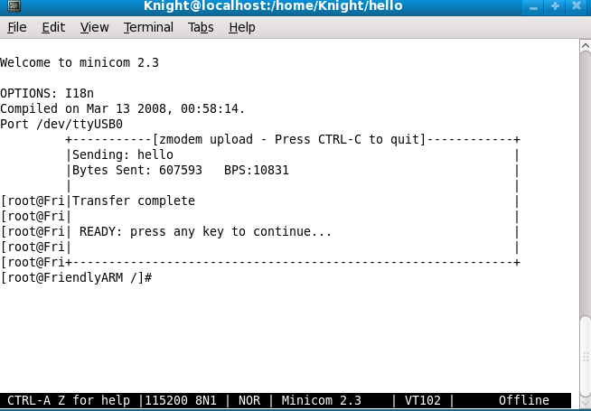
下载成功。
4、运行程序
在开发板对应的终端上输入./helloarm，执行helloarm程序，观察执行的结果。
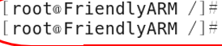

附录一：配置环境
- 操作系统为WIN 7。
- 安装USB转RS232串口线的驱动。
先插入USB线，再安装驱动程序，安装完毕后，重新插一次USB转RS232串口线，进入设备管理器，查看驱动是否安装成功。
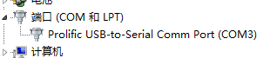
注意：在安装驱动的时候，应确保USB转RS232串口线已插入USB插槽。
将串口设备连接到虚拟机
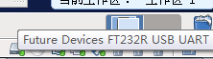
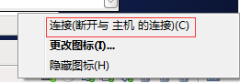
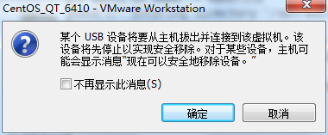

3. 配置minicom
在终端输入“minicom –s”，进入minicom配置界面
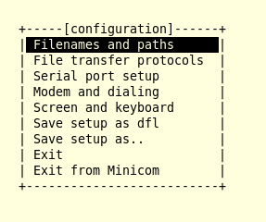
选择“Serial port setup”进入子界面
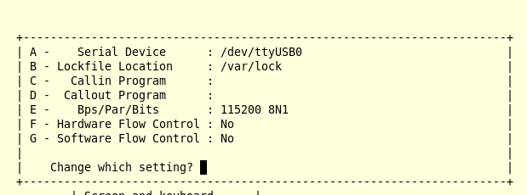
选择A，配置串口为“/dev/ttyS0”
进入 Modem and dialing
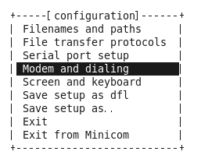
将下面三项设置为空
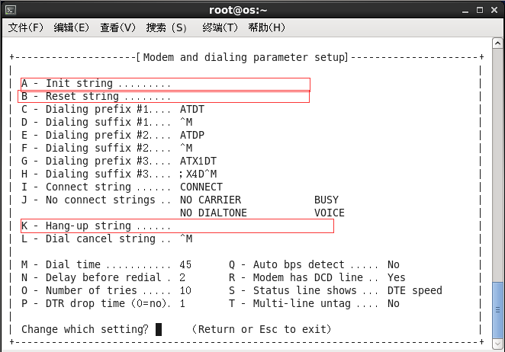
回车，选择Save setup as dfl
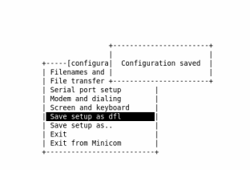
回车，返回顶级菜单，选择“Exit from Minicom”，退出minicom。

附录二：minicom命令
Ctrl+a：进入系统菜单
进入系统菜单后，按下：
“q”：是退出minicom，
“s”：是发送文件

附录三：
登录PC的终端和登录开发板的终端，下图中两个圆框内显示的是不同的。
